Na základe rozhodnutia konzília epidemiológov budú od 1. februára 2021 materské školy a školské kluby detí pokračovať tak ako v súčasnosti. Oznámil to na tlačovom brífingu minister školstva, vedy, výskumu a športu SR Branislav Gröhling. Tomuto riešeniu predchádzalo niekoľko intenzívnych rokovaní k návratu žiakov do škôl s epidemiológmi a odborníkmi. Epidemiologická situácia je však po skríningovom testovaní naďalej vážna a neklesá ani počet hospitalizovaných pacientov v nemocniciach. Podporiť vzdelávanie sa však rezort chystá takzvanými jarnými školami.

[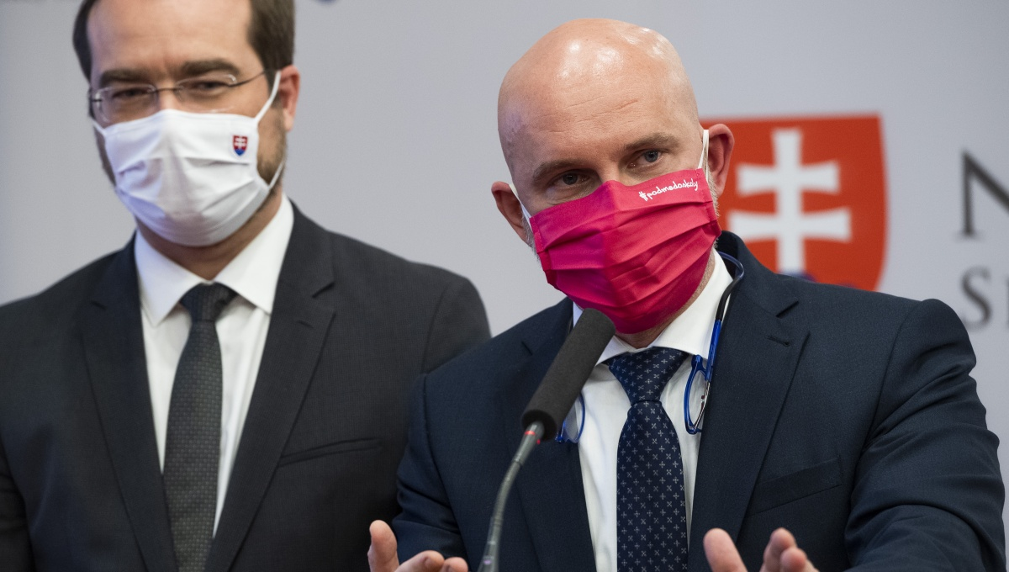](https://www.minedu.sk/data/images/82174.jpg)

**Materské školy budú naďalej otvorené pre deti zákonných zástupcov pracujúcich v kritickej infraštruktúre, ako aj pre rodičov, ktorým povaha práce neumožňuje vykonávať svoje povolanie z domu, formou homeoffice**. Otvorené by pre žiakov takýchto rodičov mali byť aj školské kluby detí pre prvý stupeň základných škôl. *„Touto cestou apelujem na zriaďovateľov a riaditeľov škôl, aby zabezpečili dostupnosť materských škôl a školských klubov detí na I. stupni základných škôl pre zamestnancov kritickej infraštruktúry a rodičov, ktorí nemôžu pracovať z domu, ak tak doteraz neurobili,“* vyzval šéf rezortu školstva.

Kategórie zamestnancov kritickej infraštruktúry vyplývajú zo zákona č. 45/2011 Z.z. o kritickej infraštruktúre, v prípade nejasností má však konečné slovo zriaďovateľ.

*„Ak sa situácia zlepší, očakávame, na základe rozhodnutia konzília epidemiológov, návrat ďalších skupín žiakov k prezenčnému vzdelávaniu od 8. februára,“*priblížil Gröhling. Na ministerstve školstva sa preto pripravuje aktualizácia manuálu, ktorý bude zverejnený začiatkom budúceho týždňa.

Rovnako dôležitou informáciou pre školy a rodičov je termín jarných prázdnin. Z dôvodu zabránenia zvýšeniu mobility sa ich termín meniť nebude. *„Plnohodnotné dištančné vzdelávanie bolo pre žiakov, rodičov a učiteľov náročné, a preto je potrebné dať všetkým priestor na oddych. Preto sa jarné prázdniny uskutočnia v riadnych termínoch,“*doplnil šéf rezortu školstva.

Zároveň dodal, že sa pripravuje podpora pre školy, ktoré sa počas jarných prázdnin na základe záujmu rodičov a žiakov rozhodnú organizovať dobrovoľné „Jarné školy“. Fungovať budú podobne ako „letné školy“, ktoré boli veľmi úspešným projektom. Cieľom bude prejsť si so žiakmi potrebné učivo a doplniť vzdelanie v tých v oblastiach a predmetoch, v ktorých majú nedostatky. Prípadné zvýšené náklady, ktoré školám vzniknú, im budú preplatené.

*„Ak sa rozhodnú zorganizovať takzvané „Jarné školy“, výdavky im preplatíme v rámci dohodovacieho konania. Tak to bolo aj na jeseň 2020 pri zvýšených nákladoch na organizovanie výučby v skupinách 5+1,“* ozrejmil minister školstva Branislav Gröhling.

Na základe rozhodnutia konzília epidemiológov budú od 1. februára 2021 materské školy a školské kluby detí pokračovať tak ako v súčasnosti. Oznámil to na tlačovom brífingu minister školstva, vedy, výskumu a športu SR Branislav Gröhling. Tomuto riešeniu predchádzalo niekoľko intenzívnych rokovaní k návratu žiakov do škôl s epidemiológmi a odborníkmi. Epidemiologická situácia je však po skríningovom testovaní naďalej vážna a neklesá ani počet hospitalizovaných pacientov v nemocniciach. Podporiť vzdelávanie sa však rezort chystá takzvanými jarnými školami.

[](https://www.minedu.sk/data/images/82174.jpg)zľava minister zdravotníctva Marek Krajčí a minister školstva Branislav Gröhling

Materské školy budú naďalej otvorené pre deti zákonných zástupcov pracujúcich v kritickej infraštruktúre, ako aj pre rodičov, ktorým povaha práce neumožňuje vykonávať svoje povolanie z domu, formou homeoffice. Otvorené by pre žiakov takýchto rodičov mali byť aj školské kluby detí pre prvý stupeň základných škôl. *„Touto cestou apelujem na zriaďovateľov a riaditeľov škôl, aby zabezpečili dostupnosť materských škôl a školských klubov detí na I. stupni základných škôl pre zamestnancov kritickej infraštruktúry a rodičov, ktorí nemôžu pracovať z domu, ak tak doteraz neurobili,“* vyzval šéf rezortu školstva.

Kategórie zamestnancov kritickej infraštruktúry vyplývajú zo zákona č. 45/2011 Z.z. o kritickej infraštruktúre, v prípade nejasností má však konečné slovo zriaďovateľ.

*„Ak sa situácia zlepší, očakávame, na základe rozhodnutia konzília epidemiológov, návrat ďalších skupín žiakov k prezenčnému vzdelávaniu od 8. februára,“*priblížil Gröhling. Na ministerstve školstva sa preto pripravuje aktualizácia manuálu, ktorý bude zverejnený začiatkom budúceho týždňa.

Rovnako dôležitou informáciou pre školy a rodičov je termín jarných prázdnin. Z dôvodu zabránenia zvýšeniu mobility sa ich termín meniť nebude. *„Plnohodnotné dištančné vzdelávanie bolo pre žiakov, rodičov a učiteľov náročné, a preto je potrebné dať všetkým priestor na oddych. Preto sa jarné prázdniny uskutočnia v riadnych termínoch,“*doplnil šéf rezortu školstva.

Zároveň dodal, že sa pripravuje podpora pre školy, ktoré sa počas jarných prázdnin na základe záujmu rodičov a žiakov rozhodnú organizovať dobrovoľné „Jarné školy“. Fungovať budú podobne ako „letné školy“, ktoré boli veľmi úspešným projektom. Cieľom bude prejsť si so žiakmi potrebné učivo a doplniť vzdelanie v tých v oblastiach a predmetoch, v ktorých majú nedostatky. Prípadné zvýšené náklady, ktoré školám vzniknú, im budú preplatené.

*„Ak sa rozhodnú zorganizovať takzvané „Jarné školy“, výdavky im preplatíme v rámci dohodovacieho konania. Tak to bolo aj na jeseň 2020 pri zvýšených nákladoch na organizovanie výučby v skupinách 5+1,“* ozrejmil minister školstva Branislav Gröhling.